ARDUINO H BRIGE (Ponte ad H) fonte www.adrirobot.it
Il modulo L9110 consente di comandare in modo distinto due motori DC con consumo massimo di corrente di circa 750 mA ciascuno.
E’ possibile regolare anche il numero di giri di rotazione dei motori utilizzando le uscite PWM di Arduino.
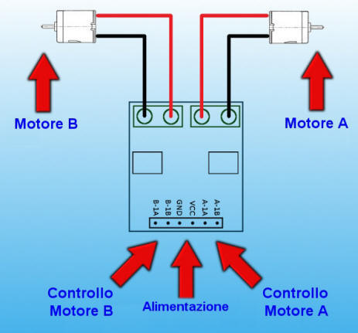

Pin | Descrizione
B-IA | Motore B Input A (IA)
B-IB | Motore B Input B (IB)
GND | Negativo alimentazione
VCC | Positivo alimentazione 2.5-12V
A-IA | Motore A Input A (IA)
A-IB | Motore A Input B (IB)

Foto del modulo
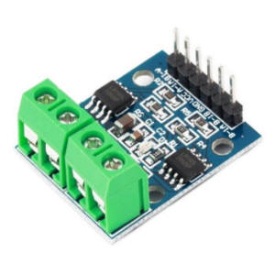
Gestione di un motore
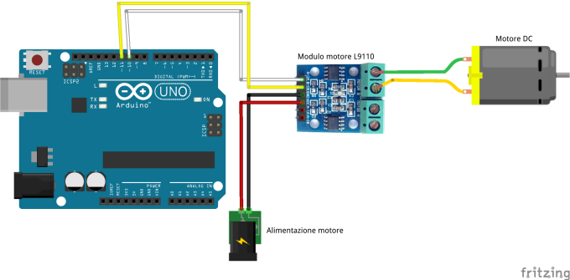
Listato programma
// wired connections
#define HG7881_B_IA 10 // D10 --> Motor B Input A --> MOTOR B +
#define HG7881_B_IB 11 // D11 --> Motor B Input B --> MOTOR B -

// functional connections
#define MOTOR_B_PWM HG7881_B_IA // Motor B PWM Speed
#define MOTOR_B_DIR HG7881_B_IB // Motor B Direction

// the actual values for "fast" and "slow" depend on the motor
#define PWM_SLOW 50 // arbitrary slow speed PWM duty cycle
#define PWM_FAST 200 // arbitrary fast speed PWM duty cycle
#define DIR_DELAY 1000 // brief delay for abrupt motor changes

void setup()
{
Serial.begin( 9600 );
pinMode( MOTOR_B_DIR, OUTPUT );
pinMode( MOTOR_B_PWM, OUTPUT );
digitalWrite( MOTOR_B_DIR, LOW );
digitalWrite( MOTOR_B_PWM, LOW );
}

void loop()
{
boolean isValidInput;
// draw a menu on the serial port
Serial.println( "-----------------------------" );
Serial.println( "MENU:" );
Serial.println( "1) Avanti veloce" );
Serial.println( "2) Avanti" );
Serial.println( "3) Soft Stop (Ruote libere)" );
Serial.println( "4) Indietro" );
Serial.println( "5) Indietro veloce" );
Serial.println( "6) Hard stop (Ruote bloccate)" );
Serial.println( "-----------------------------" );
do
{
byte c;
// get the next character from the serial port
Serial.print( "?" );
while ( !Serial.available() )
; // LOOP...
c = Serial.read();
// execute the menu option based on the character receved
switch ( c )
{
case '1': // 1) Fast forward
Serial.println( "Avanti veloce..." );
// always stop motors briefly before abrupt changes
digitalWrite( MOTOR_B_DIR, LOW );
digitalWrite( MOTOR_B_PWM, LOW );
delay( DIR_DELAY );
// set the motor speed and direction
digitalWrite( MOTOR_B_DIR, HIGH ); // direction = forward
analogWrite( MOTOR_B_PWM, 255 - PWM_FAST ); // PWM speed = fast
isValidInput = true;
break;

case '2': // 2) Forward
Serial.println( "Avanti..." );
// always stop motors briefly before abrupt changes
digitalWrite( MOTOR_B_DIR, LOW );
digitalWrite( MOTOR_B_PWM, LOW );
delay( DIR_DELAY );
// set the motor speed and direction
digitalWrite( MOTOR_B_DIR, HIGH ); // direction = forward
analogWrite( MOTOR_B_PWM, 255 - PWM_SLOW ); // PWM speed = slow
isValidInput = true;
break;

case '3': // 3) Soft stop (preferred)
Serial.println( "Soft Stop (Ruote libere)..." );
digitalWrite( MOTOR_B_DIR, LOW );
digitalWrite( MOTOR_B_PWM, LOW );
isValidInput = true;
break;

case '4': // 4) Reverse
Serial.println( "Indietro..." );
// always stop motors briefly before abrupt changes
digitalWrite( MOTOR_B_DIR, LOW );
digitalWrite( MOTOR_B_PWM, LOW );
delay( DIR_DELAY );
// set the motor speed and direction
digitalWrite( MOTOR_B_DIR, LOW ); // direction = reverse
analogWrite( MOTOR_B_PWM, PWM_SLOW ); // PWM speed = slow
isValidInput = true;
break;

case '5': // 5) Fast reverse
Serial.println( "Indietro veloce..." );
// always stop motors briefly before abrupt changes
digitalWrite( MOTOR_B_DIR, LOW );
digitalWrite( MOTOR_B_PWM, LOW );
delay( DIR_DELAY );
// set the motor speed and direction
digitalWrite( MOTOR_B_DIR, LOW ); // direction = reverse
analogWrite( MOTOR_B_PWM, PWM_FAST ); // PWM speed = fast
isValidInput = true;
break;

case '6': // 6) Hard stop (use with caution)
Serial.println( "Hard stop (Ruote bloccate)..." );
digitalWrite( MOTOR_B_DIR, HIGH );
digitalWrite( MOTOR_B_PWM, HIGH );
isValidInput = true;
break;

default:
// wrong character! display the menu again!
isValidInput = false;
break;
}
} while ( isValidInput == true );

// repeat the main loop and redraw the menu...
}

Gestione di due motori
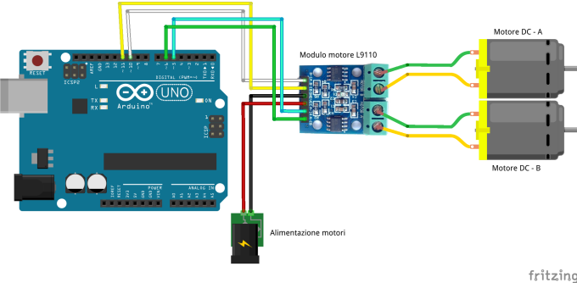
Listato programma
/* http://www.bajdi.com L9110 motor driver controlling 2 small DC motors
Modificato da www.adrirobot.it */

const int AIA = 5; // (pwm) pin 5 connected to pin A-IA
const int AIB = 6; // (pwm) pin 6 connected to pin A-IB
const int BIA = 10; // (pwm) pin 10 connected to pin B-IA
const int BIB = 11; // (pwm) pin 11 connected to pin B-IB
byte speed = 150; // change this (0-255) to control the speed of the motors
void setup() {
pinMode(AIA, OUTPUT); // set pins to output
pinMode(AIB, OUTPUT);
pinMode(BIA, OUTPUT);
pinMode(BIB, OUTPUT);
Serial.begin( 9600 );
}
void loop() {
Serial.println( "Avanti..." );
forward();
delay(2000);
STOP();
Serial.println( "Indietro..." );
backward();
delay(2000);
STOP();
Serial.println( "Sinistra..." );
left();
delay(2000);
STOP();
Serial.println( "Destra..." );
right();
delay(2000);
STOP();
}
void backward()
{
analogWrite(AIA, 0);
analogWrite(AIB, speed);
analogWrite(BIA, 0);
analogWrite(BIB, speed);
}
void forward()
{
analogWrite(AIA, speed);
analogWrite(AIB, 0);
analogWrite(BIA, speed);
analogWrite(BIB, 0);
}
void left()
{
analogWrite(AIA, speed);
analogWrite(AIB, 0);
analogWrite(BIA, 0);
analogWrite(BIB, speed);
}
void right()
{
analogWrite(AIA, 0);
analogWrite(AIB, speed);
analogWrite(BIA, speed);
analogWrite(BIB, 0);
}
void STOP()
{
analogWrite(AIA, 0);
analogWrite(AIB, 0);
analogWrite(BIA, 0);
analogWrite(BIB, 0);
delay (2000);
}

